开发框架设计方案

编制部门：软件部
编 制 人：贾亮亮
审 核：
会 签：

批 准：

编制日期：2014年4月9日

文件修订履行
版本 | 修订内容简述 | 生效日期 | 修订部门/修订者
1 | 新制订 | 2017-05-23 | 软件部
说明
- 本文对整个微服务的架构进行介绍， 实际应用介绍，优势和缺点介绍
- 对Dubbo服务的介绍，使用和原理介绍
- 对微服务进行打包，部署微服务应用接口

1 引言 5
1.1 背景和目的 5
1.2 框架信息 5
1.3 软件名称 5
1.4 术语和缩略语 5
1.5 参考资料 5
2 微服务框架 6
2.1 微服务框架介绍 6
2.2 微服务的优缺点 7
2.3 分布式服务架构 7
2.4 微服务的框架选型 8
3 Dubbo构建服务总线 9
3.1 Dubbo框架介绍 9
3.2 Dubbo使用介绍 9
3.3 如何集成Dubbo到项目中 10
3.4 如何使用Dubbo服务 10
4 Swagger构建Restful API 11
4.1 如何集成Swagger到项目中 11
4.2 集成Swagger后的效果图 11
5 Authorization权限认证 12
5.1 如何集成认证系统到项目中 12
5.2 如何使用 authorization 认证 12
6 Redis缓存设计 13
6.1 如何集成Redis到系统中 13
6.2 如何使用Redis缓存 13
7 Mybatis_plus数据持久层 15
7.1 如何集成Mybatis_plus到系统中 15
7.2 为什么使用Mybatis_plus 15
8 微服务管理 16
8.1 微服务的部署 16
8.2 微服务的监控 16
8.3 Dubbo服务管理 17
9 技术选型 18
9.1 微服务技术选型 18
9.2 开发工具选型 18
9.3 项目工程结构 18
10 微服务模板使用 19
10.1 模板组成 19
10.2 模板功能 19
10.3 模板升级 19
11 微服务打包功能使用 20
11.1 微服务打包文件 20
11.2 微服务打包命令 21
11.3 微服务发布过程 21
12 日志记录 22
12.1 日志表设计 22
12.2 日志记录使用 22

  - 引言
    - 背景和目的
介绍什么是微服务框架，为什么采用微服务框架，选择这种框架的优势和劣势。服务总线的介绍，Dubbo的架构和原理；微服务的打包、部署和监控维护；微服务的技术选型，技术框架，项目框架结构示例。
本详细设计说明书的预期读者为项目设计人员、软件开发人员、软件测试人员和项目评审人员。

    - 框架信息
微服务框架介绍，Dubbo服务介绍，Swagger UI框架集成，Authorization 认证机制集成，Redis缓存集成，微服务管理，微服务打包介绍，微服务技术选型介绍，技术框架介绍。

    - 软件名称
暂无 V0.0.1

    - 术语和缩略语
术语/缩略语 | 说明
Spring Boot | 项目旨在简化创建产品级的 Spring 应用和服务。
Dubbo | 高性能的 RPC 实现服务的输出和输入功能，可以和Spring框架无缝集成。
REST | 英文Representational State Transfer的缩写，中文翻译：表述性状态转移

    - 参考资料
资料名称 | 作者 | 文件编号、版本 | 资料存放地点
-- | -- | V0.0.1
-- | -- | V0.0.1

  - 微服务框架
    - 微服务框架介绍
微服务架构模式（Microservices Architecture Pattern）的目的是将大型的、复杂的、长期运行的应用程序构建为一组相互配合的服务，每个服务都可以很容易得局部改良。 Micro这个词意味着每个服务都应该足够小，但是，这里的小不能用代码量来比较，而应该是从业务逻辑上比较——符合SRP原则（单一职责原则）的才叫微服务。
系统的扩展过程如下图所示：
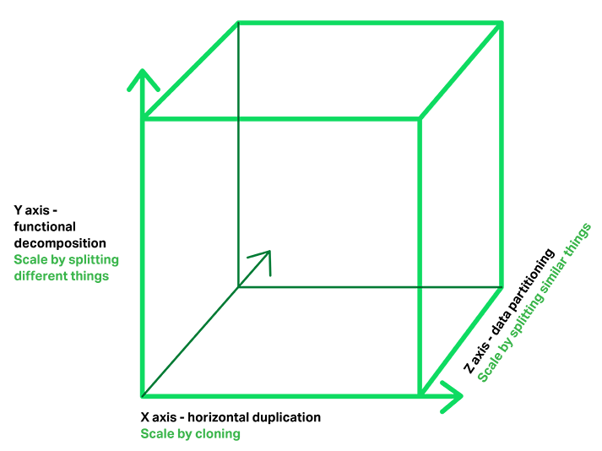

这张图从三个维度概括了一个系统的扩展过程：
- x轴，水平复制，即在负载均衡服务器后增加多个web服务器；
- z轴扩展，是对数据库的扩展，即分库分表（分库是将关系紧密的表放在一台数据库服务器上，分表是因为一张表的数据太多，需要将一张表的数据通过hash放在不同的数据库服务器上）；
- y轴扩展，是功能分解，将不同职能的模块分成不同的服务。从y轴这个方向扩展，才能将巨型应用分解为一组不同的服务，例如订单管理中心、客户信息管理中心、商品管理中心等等。
将系统划分为不同的服务有很多方法：
- 按照用例划分，例如在线商店系统中会划分出一个checkout UI服务，这个服务实现了checkout这个用例；
- 按照资源划分，例如可以划分出一个catlog服务来存储产品目录。
服务划分有两个原则要遵循：
- 每个服务应该尽可能符合单一职责原则——Single Responsible Principle，即每个服务只做一件事，并把这件事做好；
- 参考Unix命令行工具的设计，Unix提供了大量的简单易用的工具，例如grep、cat和find。每个工具都小而美。
最后还要强调：系统分解的目标并不仅仅是搞出一堆很小的服务，这不是目标；真正的目标是解决巨应用在业务急剧增长时遇到的问题。
    - 微服务的优缺点

优点：
- 每个服务足够内聚，足够小，代码容易理解、开发效率提高；
- 服务之间可以独立部署，微服务架构让持续部署成为可能；
- 每个服务可以各自进行x扩展和z扩展，而且，每个服务可以根据自己的需要部署到合适的硬件服务器上；
- 容易扩大开发团队，可以针对每个服务（service）组件开发团队；
- 提高容错性（fault isolation），一个服务的内存泄露并不会让整个系统瘫痪；
- 系统不会被长期限制在某个技术栈上。

缺点
- 开发人员要处理分布式系统的复杂性；开发人员要设计服务之间的通信机制，对于需要多个后端服务的user case，要在没有分布式事务的情况下实现代码非常困难；涉及多个服务直接的自动化测试也具备相当的挑战性；
- 服务管理的复杂性，在生产环境中要管理多个不同的服务的实例，这意味着开发团队需要全局统筹（PS：现在docker的出现适合解决这个问题）；
- 应用微服务架构的时机如何把握？对于业务还没有理清楚、业务数据和处理能力还没有开始爆发式增长之前的创业公司，不需要考虑微服务架构模式，这时候最重要的是快速开发、快速部署、快速试错。

    - 分布式服务架构
大型网站的架构并不是一蹴而就的，而是进过很多过程中，进行各个部分的架构修改和优化，现在比较常用的大型网站架构如下图所示：
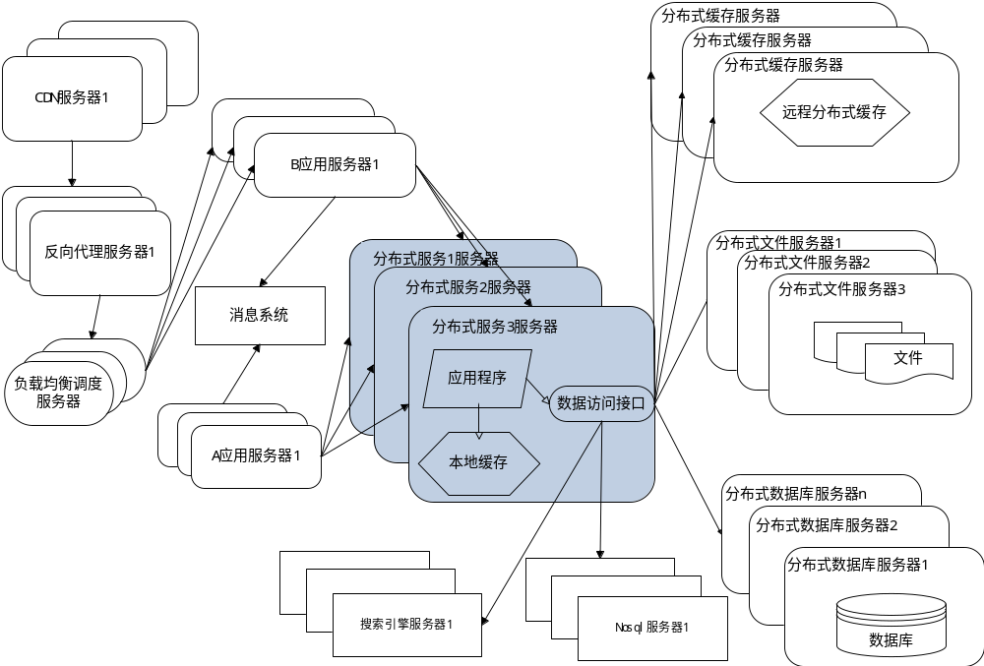
图2-3 大型网站架构展示图

    - 微服务的框架选型
spring-boot是由Pivotal团队提供的全新框架，其设计目的是用来简化新Spring应用的初始搭建以及开发过程。该框架使用了特定的方式来进行配置，从而使开发人员不再需要定义样板化的配置。通过这种方式，Boot致力于在蓬勃发展的快速应用开发领域（rapid application development）成为领导者。
下图显示 Spring Boot 在 Spring 生态中的位置：
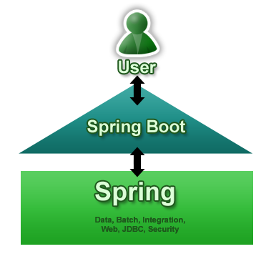
图2-4 SpringBoot 框架结构
该项目主要的优势是：
- 为 Spring 的开发提供了更快更广泛的快速上手
- 使用默认方式实现快速开发
- 提供大多数项目所需的非功能特性，诸如：嵌入式服务器、安全、心跳检查、外部配置
- Spring Boot 不生成代码，完全无需 XML 配置

  - Dubbo构建服务总线
将公共的功能模块服务化，首先在dubbo试用在一些非重要模块上，慢慢引入到一些稍微重要的功能上，逐步的完成服务化得开发方式。

    - Dubbo框架介绍

首先对Dubbo做个简单的介绍，Dubbo是阿里巴巴提供的开源的SOA服务化治理的技术框架，据说只是剖出来的一部分开源的，但一些基本的需求已经可以满足的，而且扩展性也非常好，通过spring bean的方式管理配置及实例，较容易上手且对应用无侵入。
Spring Boot可以很容易的集成Dubbo服务，快速开发Dubbo的微服务，并且很容易部署和管理这些微服务应用。

    - Dubbo使用介绍

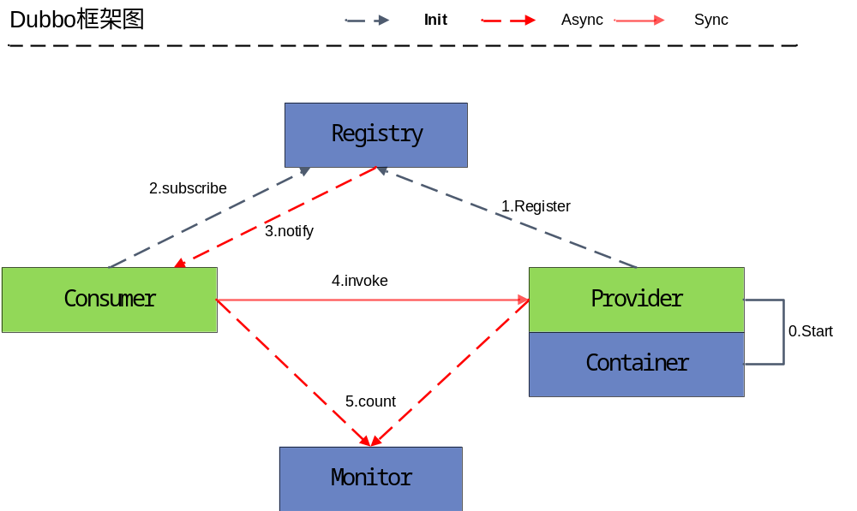

图3-1 服务化应用基本框架

如上图所示，一个抽象出来的基本框架，Consumer和Provider是框架中必然存在的，
Registry作为全局配置信息管理模块，推荐生产环境使用Registry，可事实推送现存活的服务提供者，Monitor一般用于监控和统计RPC调用情况、成功率、失败率等情况，让开发及运维了解线上的运行情况。
应用的执行过程大致如下：
- 服务提供者启动，根据协议信息绑定到配置的IP和端口上，如果已有服务绑定过相同IP和端口的则跳过。
- 注册服务信息至注册中心。
- 客户端启动，根据接口和协议信息订阅注册中心中注册的服务，注册中心将存活的服务地址通知到客户端，当有服务信息变更时客户端可以通过定时通知得到变更信息
- 在客户端需要调用服务时，从内存中拿到上次通知的所有存活服务地址，根据路由信息和负载均衡机制选择最终调用的服务地址，发起调用。
- 通过filter分别在客户端发送请求前和服务端接收请求后，通过异步记录一些需要的信息传递到monitor做监控或者统计。

    - 如何集成Dubbo到项目中

依赖
Maven
<dependency>
<groupId>com.ubtechinc</groupId>
<artifactId>ubtechinc-core</artifactId>
<version>1.0.0</version>
</dependency>

Dubbo.properties
dubbo.application-name=redis-dubbo
dubbo.scan-package= com.ubtechinc.service
dubbo.protocol-name=dubbo
dubbo.protocol-accessLog=true
dubbo.protocol-port=${dubbo.registry.port}
dubbo.provider-timeout=3000
dubbo.provider-retries=1
dubbo.provider-delay=-1
dubbo.registry-protocol=zookeeper
dubbo.registry-address=${dubbo.registry.address}

    - 如何使用Dubbo服务

@Component
@Service(protocol="dubbo", version="1.0.0", timeout=20000, loadbalance="random", retries=2)
public class TRobotLoginServiceImpl implements ITRobotLoginService {
//进行相应的业务逻辑处理，即可以把服务注册到Zookeeper服务总线上
}

  - Swagger构建Restful API
Swagger 是一款RESTFUL接口的文档在线自动生成+功能测试功能软件。本文简单介绍了在项目中集成swagger的方法和一些常见问题。如果想深入分析项目源码，了解更多内容，见Swagger参考资料。
Swagger 是一个规范和完整的框架，用于生成、描述、调用和可视化 RESTful 风格的 Web 服务。总体目标是使客户端和文件系统作为服务器以同样的速度来更新。文件的方法，参数和模型紧密集成到服务器端的代码，允许API来始终保持同步。Swagger 让部署管理和使用功能强大的API从未如此简单。

    - 如何集成Swagger到项目中
依赖：
Maven
<dependency>
<groupId>com.ubtechinc</groupId>
<artifactId>ubtechinc-core</artifactId>
<version>1.0.0</version>
</dependency>
swagger.properties
#swagger.base-package=com.ubtechinc.controller
swagger.contact-name=Young
swagger.contact-url=
swagger.contact-email=zhiyong.yang@ubtrobot.com

    - 集成Swagger后的效果图
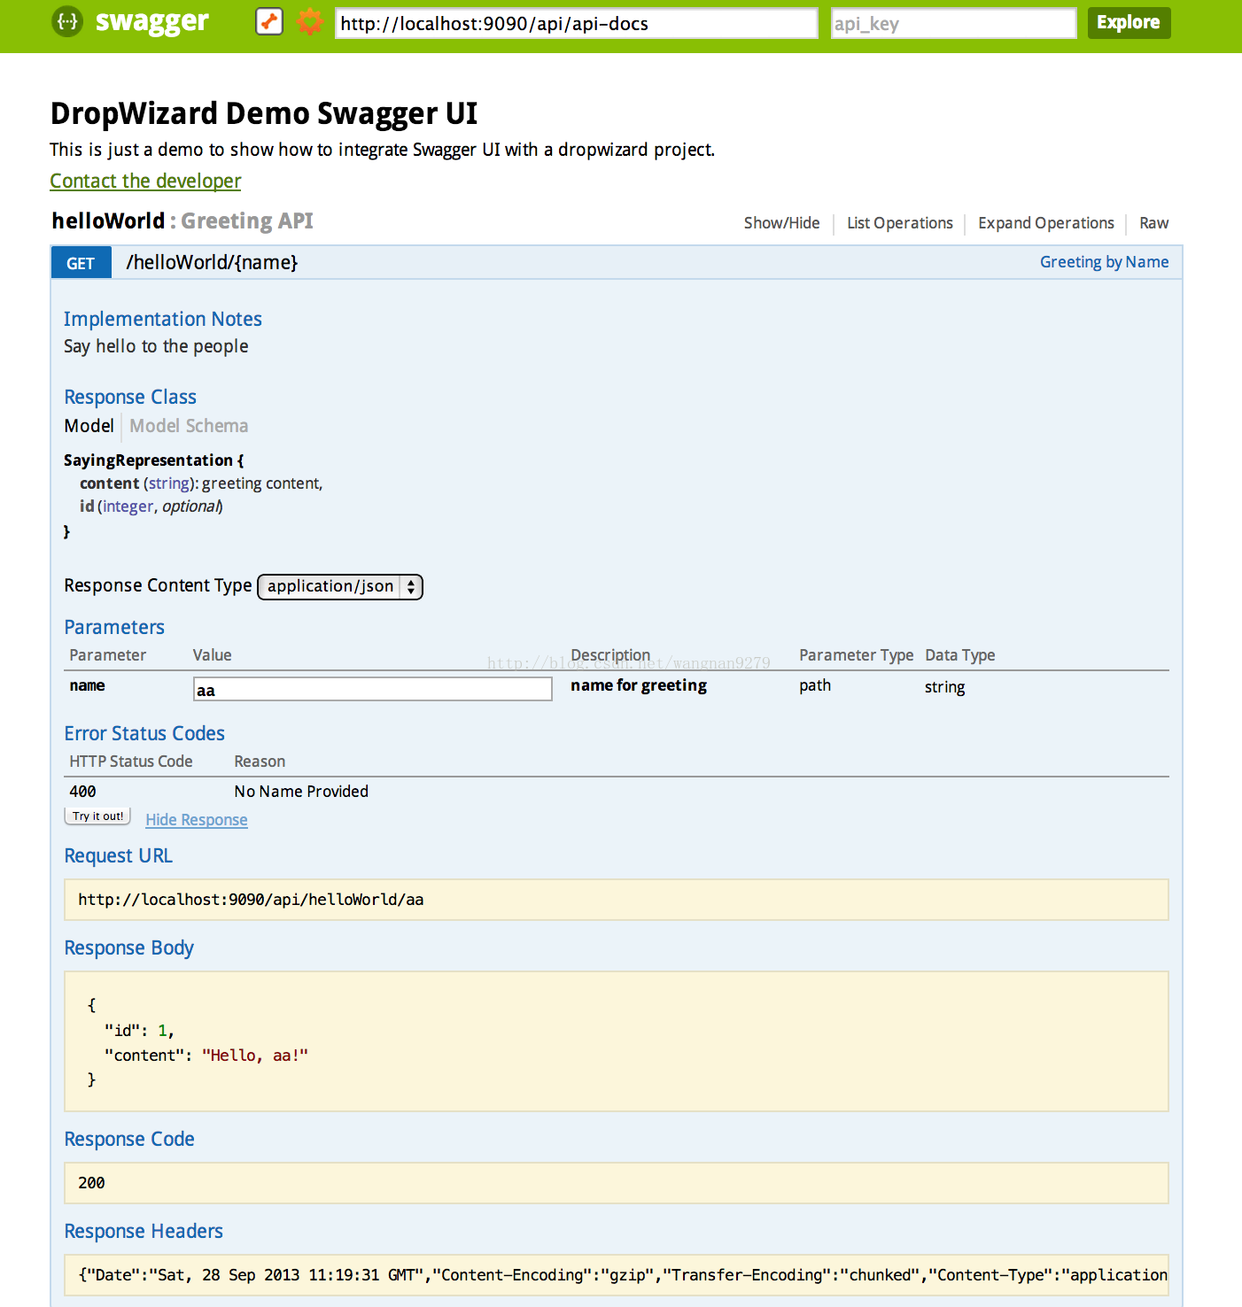

  - Authorization权限认证
    - 如何集成认证系统到项目中
Maven
<dependency>
<groupId>com.ubtechinc</groupId>
<artifactId>ubtechinc-core</artifactId>
<version>1.0.0</version>
</dependency>

    - 如何使用 authorization 认证
在需要认证才能执行的类名或者方法名上添加注解 @Authorization
例子如下：
@RestController
@RequestMapping("/common")
@Authorization //类中的所有方法，进行认证后，才能通过调用
@Api(value="通用接口Api")
public class CommonController {
//业务代码
}

@ApiOperation(value="退出登录")
@RequestMapping(value="/logout", method=RequestMethod.POST)
@Authorization //类中的所有方法，进行认证后，才能通过调用
@ApiImplicitParam(name = "authorization", value = "token", required = true, dataType = "String",paramType="header")
public Result<String> logout(@ApiIgnore @CurrentUserId Integer userId) {
//方法逻辑代码
}

  - Redis缓存设计
    - 如何集成Redis到系统中
Maven
<dependency>
<groupId>com.ubtechinc</groupId>
<artifactId>ubtechinc-core</artifactId>
<version>1.0.0</version>
</dependency>

Jedis.properties
jedis.pool.configstr=${jedis.pool.configstr}
jedis.pool.password=${jedis.pool.password}
jedis.pool.timeout=3000
jedis.pool.max-total=300
jedis.pool.max-idle=200
jedis.pool.max-wait-millis=1000

    - 如何使用Redis缓存

/**
* 功能描述： 功能描述：数据库使用缓存的annotation定义，使用该注解时，将根据注解的参数来获取或更新redis中的缓存对象 <br/>
*
* <pre>
* (1) 若查询时需要使用缓存，则需要在查询的方法签名上使用
* "@DBCacheAnnotation(CacheType.QUERY)"注解，将会从redis缓存中获取数据 <br/>
* 如果redis中没有，则会从数据库中查询，然后将数据缓存到redis中 <br />
* 在redis中，缓存的key为表名_方法名_参数值1_参数值2... 的形式，value为查询结果返回的对象<br />
* (2)
* 在增、改、查中使用@DBCacheAnnotation(CacheType.MODIFY)注解，将会通知redis数据已经更改，redis需要更新数据。<br />
* 注意：该注解只能Dao层的方法上使用
* </pre>
*/
@Documented
@Target(ElementType.METHOD)
@Retention(RetentionPolicy.RUNTIME)
public @interface DBCacheAnnotation {

public CacheType value();

public String[] tables();
}

使用缓存时在方法上面注释，例子如下：
@DBCacheAnnotation(value=CacheType.QUERY,tables={DBTableName.CRUZR_VOICE_DATA}) //缓存请求数据信息
public List<CruzrVoiceData> selectByPage(Page<CruzrVoiceData> page, QueryVoiceDataParam param);

@DBCacheAnnotation(value=CacheType.NOTIFY,tables={DBTableName.CRUZR_VOICE_DATA})//清除缓存数据信息，需重新缓存
public Integer insertBatch(List<CruzrVoiceData> dataList);

  - Mybatis_plus数据持久层
    - 如何集成Mybatis_plus到系统中
Maven
<dependency>
<groupId>com.ubtechinc</groupId>
<artifactId>ubtechinc-core</artifactId>
<version>1.0.0</version>
</dependency>
application.properties
mybatis.mapper-locations=classpath:com/ubtechinc/mapper/xml/*.xml
mybatis.typeAliasesPackage= com.ubtechinc.entity

    - 为什么使用Mybatis_plus
无侵入：Mybatis-Plus 在 Mybatis 的基础上进行扩展，只做增强不做改变，引入 Mybatis-Plus 不会对您现有的 Mybatis 构架产生任何影响，而且 MP 支持所有 Mybatis 原生的特性
依赖少：仅仅依赖 Mybatis 以及 Mybatis-Spring
损耗小：启动即会自动注入基本CURD，性能基本无损耗，直接面向对象操作
预防Sql注入：内置Sql注入剥离器，有效预防Sql注入攻击
通用CRUD操作：内置通用 Mapper、通用 Service，仅仅通过少量配置即可实现单表大部分 CRUD 操作，更有强大的条件构造器，满足各类使用需求
多种主键策略：支持多达4种主键策略（内含分布式唯一ID生成器），可自由配置，完美解决主键问题
支持热加载：Mapper 对应的 XML 支持热加载，对于简单的 CRUD 操作，甚至可以无 XML 启动
支持ActiveRecord：支持 ActiveRecord 形式调用，实体类只需继承 Model 类即可实现基本 CRUD 操作
支持代码生成：采用代码或者 Maven 插件可快速生成 Mapper 、 Model 、 Service 、 Controller 层代码，支持模板引擎，更有超多自定义配置等您来使用（P.S. 比 Mybatis 官方的 Generator 更加强大！）
支持自定义全局通用操作：支持全局通用方法注入（ Write once, use anywhere ）
支持关键词自动转义：支持数据库关键词（order、key......）自动转义，还可自定义关键词
内置分页插件：基于Mybatis物理分页，开发者无需关心具体操作，配置好插件之后，写分页等同于普通List查询
内置性能分析插件：可输出Sql语句以及其执行时间，建议开发测试时启用该功能，能有效解决慢查询
内置全局拦截插件：提供全表 delete 、 update 操作智能分析阻断，预防误操作

  - 微服务管理
    - 微服务的部署

微服务的部署中，有很多模块需要独立运行，它们并不会以web形式发布，按照传统的做法是将其压缩为jar包独立运行，这种形式简单易行也比较利于维护，但是一旦服务器重启或出现异常时，程序往往无法自行修复或重启。解决服务器重启的传统做法是编写一段shell脚本随服务器启动而运行，但是这样做只是治标，那么我们想寻求一种“治本”的方式该怎么办呢？
Java Service Wrapper就轻松而简单的为我们解决了这些问题。"Java Service Wrapper"顾名思义，将我们的Java程序包装成系统服务，这样就可以随着系统的运行而自动运行，当然Java Service Wrapper(下面简称Wrapper)的功能绝不仅于此。
以下是官方给出的一些Wrapper的优点：
(1) 该产品无须在程序中添加任何额外的代码。
(2) 当你的程序或JVM出现问题时会自动响应事先定制的策略。
(3) 当出现问题时会及时进行通知。
(4) 完善的日志记录功能可以更好为您提供支持。
(5) 在不同的系统上你可以指定一个标准的流程相同流程，也就是说相同的程序可以不必修改即运行于不同系统。
(6) 可以将你的应用安装成windows或Linux的服务或守护进程。
看到Wrapper有这么多好处，那么我们就通过Wrapper自带的示例程序来进一步了解Wrapper吧：
1.创建服务工作目录，以操作系统为Linux，目录结构为usr/local/wrapper为例，按照上面的目录结构，在其下创建"bin","conf","lib","logs"这四个相同名称的文件夹。
2.将配置及程序文件复制至相应目录：
(1)bin 目录下的wrapper 文件复制到usr/local/wrapper/bin下。
(2)src\bin 目录下的sh.script.in 文件复制到usr/local/wrapper/bin下，并将.in后缀名删除并修改名称，修改后为javaService.script。
(3)conf 目录下的wrapper.conf 文件复制到usr/local/wrapper/conf下。
(4)将Wrapper下的lib 目录的wrapper.jar 和libwrapper.so 文件复制到usr/local/wrapper/lib下。
注：以上是正式环境所需文件的配置方式，这里我们需要运行Wrapper自带的demo程序，所以需要将demoapp,demoapp.conf,wrapperdemo.jar 这三个文件复制到相应目录。

    - 微服务的监控
Spring Boot提供的监控接口，例如：/health、/info等等，实际上除了之前提到的信息，还有其他信息业需要监控：当前处于活跃状态的会话数量、当前应用的并发数、延迟以及其他度量信息。下面我们来了解如何使用spring-boot-admin来监控我们的系统。
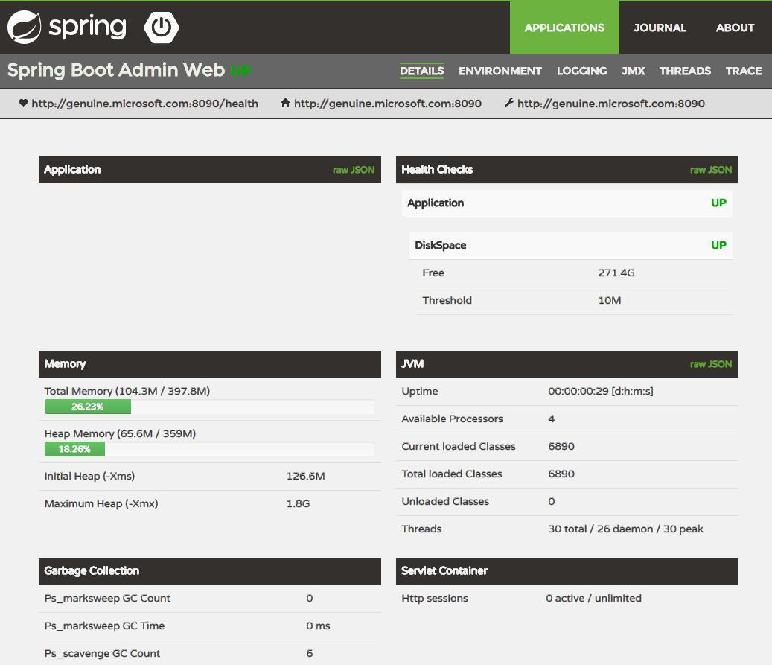

    - Dubbo服务管理
现在已经安装的测试环境如下：
其中包含有Dubbo的管理控制台和监控控制台

服务器地址 | 安装服务 | 开放端口 | 备注
10.10.1.52 | Springboot-admin-web  Springboot-client  Sample-services-dubbo | 8090  8080  8012 | Springboot监控平台  Springboot客户端  微服务样例+dubbo
10.10.1.48 | Zookeeper3.4.6  Dubbo-admin  Dubbo-monitor | 2181  8082  8081 | Zookeeper服务  Dubbo管理平台  Dubbo监控平台

  - 技术选型
    - 微服务技术选型

1、Springboot 基础开发平台，基于Spring，SpringMVC 开发 + Mybatis（持久层）
2、Dubbo RPC框架--搭建及使用，相当于Dubbo的数据服务总线，实现服务注册和服务发现。
3、打包微服务应用，统一使用Wrapper文件进行打包处理，进行文件部署，后期需要实现在Docker容器中管理这些微服务应用。
3、提供统一的REST服务接口 （GET、POST、UPDATE、DELTE）。
4、通过Oauth2.0协议进行用户权限的认证操作，所有Restful服务接口通过Oauth2.0认证。
5、后期考虑到使用Docker容器，进行微服务的管理和发布。

    - 开发工具选型

微服务开发工具： Spring boot（基础平台）+ Dubbo（RPC框架）+ Wrapper （打包工具）
服务总线搭建： Dubbo+ Zookeeper + Dubbo-admin(管理平台) + Dubbo-monitor(监控平台)
存储框架搭建： Haproxy + Mycat + Mysql（主备）集群（数据库读写分离使用） + Hbase
搜索引擎搭建： Kettplived + Haproxy + ElasticSearch（搜索引擎服务）集群|solar
缓存框架搭建： Memcache + Redis（作为查询缓存使用）+ Spring Session
消息系统选型： Kafka 消息系统 + Active MQ + Rabbit MQ
认证授权选型： Oauth2.0
安全机制选型： Shiro | Spring Security
负载均衡选型： Nginx服务、Haproxy服务
分布式文件系统：（自研分布式文件系统）+ HDFS（大文件存储） + FastDFS（图片）
Nosql服务器选型： Hbase（大量数据存储） + MongoDB（文档型数据存储）
开发环境选型：Eclipse + Maven + Git + Jetty + Tomcat7.0
其它选型工具： FastJson + Druid+ Quartz + MyBatis（持久化层） + Slf4j + CAS单点登录 + Hive + Zookeeper + lucene + Spring + SpringMVC

    - 项目工程结构

后台改造成Dubbo工程后，工程统一命题规则及项目结构为：
1、主模块-子模块-api（服务接口）
2、主模块-子模块-service（服务实现端）
3、主模块-子模块-web（服务消费端）
例子名称如下：
1、edu-user-api(用户服务接口)
2、edu-user-service(用户服务实现)
3、edu-user-web(服务消费端)

  - 微服务模板使用
    - 模板组成
- ubtechinc-common-api --Dubbo接口声明模板，负责Dubbo框架的接口声明。
- ubtechinc-common-service --微服务基础框架，基础功能演示，服务实现。
- ubtechinc-common-sample --测试服务工程，负责微服务框架的

    - 模板功能
Ubtechinc-common-service 基础微服务框架，提供功能介绍：
(1) Springboot作为基础框架，提供Spring的基础功能。
(2) 通用框架，提供后台Restful服务接口服务。
(3) 提供Dubbo框架服务，通过Zookeeper进行文本注册。
(4) 提供多数据源功能，根据AOP 进行数据源的切换操作,实现动态数据源功能。
(5) 提供文件上传、下载功能。
(6) Druid 监控数据源。
(7) 持久化层采用Mybatis_plus。
(8) 基于 Quartz定时任务，用于定时任务的执行。
(9) 添加了 Spring Security Oauth2.0，对Restful服务接口，进行安全的认证操作。
(10)添加了Mybatis 的分页插件功能，PageHelper进行分页功能。

    - 模板升级
我们将不定期给模板进行升级，其中包含添加新的模块，同时有jar的升级。

  - 微服务打包功能使用
微服务的框架是采用Spring-boot作为基础框架的，Spring-boot已经使用嵌入的Tomcat作为Web容器，应用启动的入口为 ApplicationServiceStart.java 下的main函数。
将微服务打包成Wrapper，便于用户对于微应用的部署和管理，打包完成后后的文件夹下有四个文件夹，如下图所示：
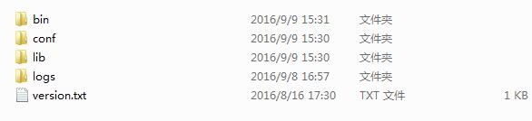

    - 微服务打包文件
在工程项目中添加，一下工具类包其主要包内容有：
src/main/assembly
/bin 启动所需要的文件信息
/conf 配置文件信息，包含wrapper.conf
/lib wrapper和libwrapper-linux*.so
/logs 日志信息，包含日志文件
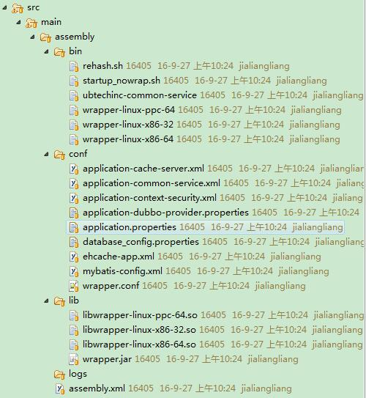
    - 微服务打包命令
上面的包文件添加后，在pom.xml文件中添加以下内容：

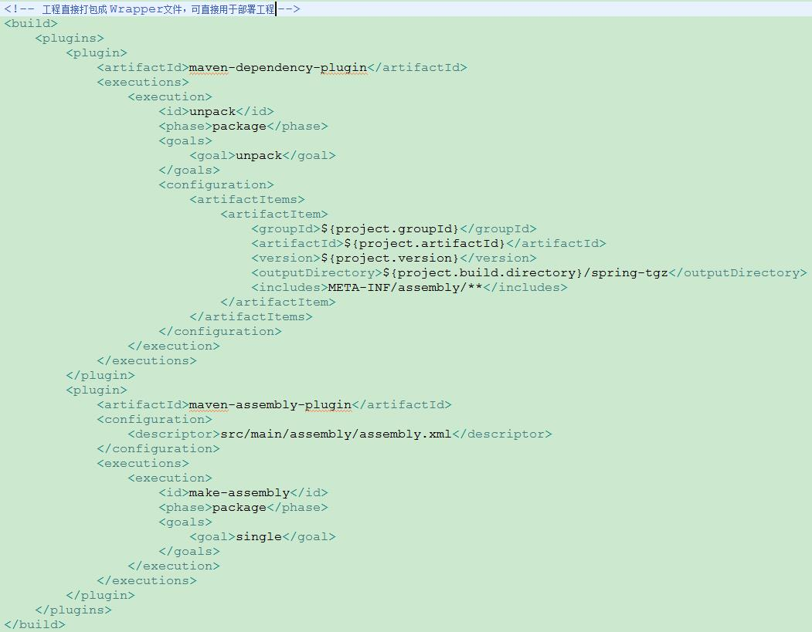
Maven的打包命令为：mvn clean && mvn package -Dmaven.test.skip=true
打包后的文件如：ubt-app-service-1.0.0-assembly.tar.gz
文件结构如下：
ubt-app-service-1.0.0
/bin
/conf
/lib
/logs

    - 微服务发布过程
- 将ubt-app-service-1.0.0-assembly.tar.gz 上传到 linux服务器上的
/usr/local/src/ubt-app-service-1.0.0-assembly.tar.gz
2、tar -zxvf ubt-app-service-1.0.0-assembly.tar.gz
3、mv ubt-app-service-1.0.0 /user/local/
4、cd /user/local/ubt-app-service-1.0.0
4、chmod -R u+x *
5、./bin/ubt-app-service start
启动服务后，即可以访问。

  - 日志记录
记录各个微服务的数据操作，包含增、删、改的日志记录，有利于用户的增加、删除和修改数据记录，做到信息有规可查，通过Spring的AOP方式，插入日志事件，进行日志记录。
    - 日志表设计
列名 | 类型 | 长度 | 允许为空
Id | int | 11 | 否
User_id | int | 11 | 是
content | text | 0 | 是
Ip_address | varchar | 32 | 是
operation | varchar | 32 | 是
Create_time | timestamp | 0 | 否

单条日志记录如下：
ID：1
USER_ID:1
CONTENT:[类名]:com.ubtechinc.service.system.menu.MenuService,[方法参数]:saveMenu(com.ubtechinc.entity.system.Menu@2ff5ccb4)
IP_ADDRESS:10.10.23.56
OPERATION:新增菜单
CREATE_TIME:2017-05-22 05:16:31

    - 日志记录使用
通过在方法名上添加注解的方式，进行增删改方法的拦截，将该类型的操作信息保存到数据库中，提供后期的查询操作，如用户端的误操作，可以有效的追溯来源信息。
现在已经在所有的微服务和后台框架中引入了日志记录的方法，如果在微服务或者后台的管理平台中，记录日志时，使用方法如下：
@Log(“修改用户信息”)
public void updateUserName(UserInfo userInfo){
//更新用户信息
}

